INDICAÇÃO Nº 936/2019

Súmula - Indico ao Poder Executivo Municipal, na pessoa do Excelentíssimo Senhor Igor Soares, Prefeito Municipal, a necessidade de pavimentação asfáltica na rua Yen, localizada no bairro Jardim Cruzeiro, nesta municipalidade.

INDICO à Mesa, na forma regimental vigente, seja oficiado ao Poder Executivo Municipal, na pessoa do Excelentíssimo Senhor Igor Soares, Prefeito Municipal, a necessidade de pavimentação asfáltica na rua Yen, localizada no bairro Jardim Cruzeiro, nesta municipalidade.

Justificativa
Senhor Presidente; -
Senhores Vereadores; -
Senhoras Vereadoras; -

Esta indicação de pavimentação asfáltica da referida rua do bairro Jardim Cruzeiro, localizada nesta municipalidade, se faz necessária pois os moradores sofrem constantemente com lama e erosão no período das chuvas, além da poeira no período de estiagem, ocasionando problemas de saúde e também prejudicando a trafegabilidade dos munícipes, seja a pé ou motorizado, que utilizam esta via. A situação vivida por essas pessoas é muito difícil, mesmo por que nesta localidade vivem muitas famílias, e a atual situação está complicada, pois até veículos de emergência (Polícia, Ambulância e Bombeiro), tem muita dificuldade para acessar e atender a diversas ocorrências neste lugar.
Considerando que a pavimentação asfáltica é qualidade de vida para todos, essa propositura se faz necessária, logo conto com o apoio dos nobres pares e aproveito para renovar meus protestos de estima e consideração.

Sala das Sessões Bemvindo Moreira Nery, 15 de março de 2019.

Vereador Rafael Alan de Moraes Romeiro
Professor Rafael
Presidente
PODEMOS

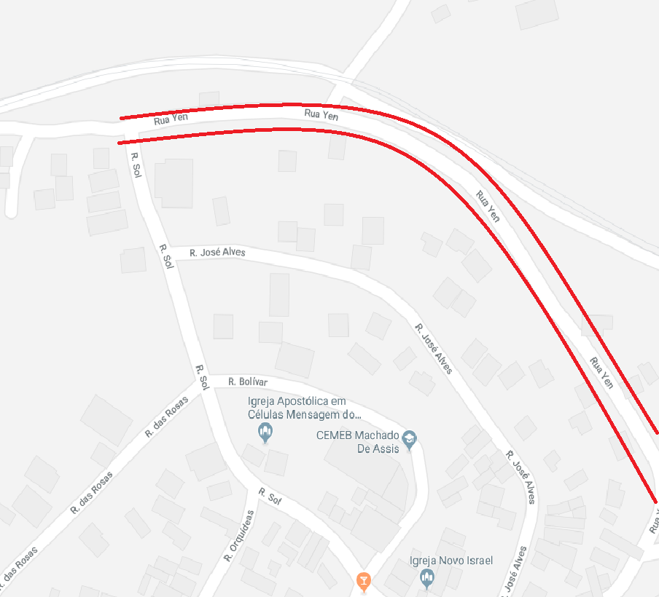

Sala das Sessões Bemvindo Moreira Nery, 15 de março de 2019.

Vereador Rafael Alan de Moraes Romeiro
Professor Rafael
Presidente
PODEMOS

